13-14-1概率统计试卷C标准答案及评分标准
一、选择题（每小题3分，共15分）
1、已知10把钥匙中有3把能打开门，今任取2把，问能将门打开的概率为__B___。
(A) 3/5 (B) 8/15 (C) 1/15 (D) 3/10
2、设随机变量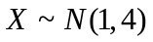, 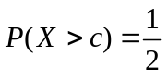 ，则 C___。
(A) 4 (B) 2 (C) 1 (D) 0
3、设随机变量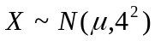，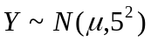，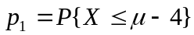，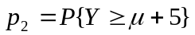，
则下面正确的是（ A ）。
(A) 对任意实数 ，都有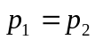 ； (B) 对任意实数，都有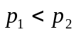 ；
(C) 只对的个别值， ； (D) 对任意实数，都有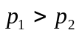
4、设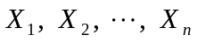是来自正态总体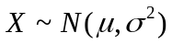的样本，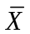是样本均值，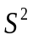为样本方差，
则统计量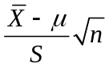服从分布 B 。
(A) 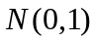 (B) 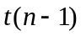 (C) 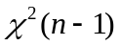 (D) 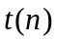
5、设总体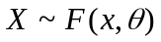，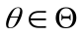；为该总体的一个样本,是两个统计量，
如果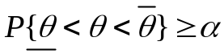，，其中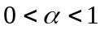；则称随机区间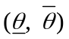为的置信水平为
A 的置信区间。
(A) (B) 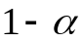 (C) 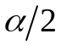 (D) 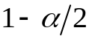
二、填空题（每小题3分，共15分）
6、设随机变量服从参数为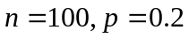的二项分布;服从参数为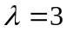的泊松分布,
且,相互独立, 则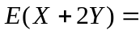 26 , 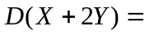 28 。
7、设随机变量的分布律为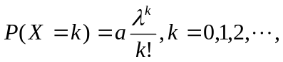且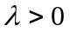为常数，则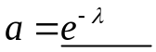。
8、设X~N (3,9)，则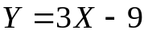~ 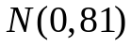 。
9、设总体服从参数为的指数分布，是来自该总体的样本，则的矩估计量
是 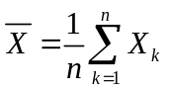 。
10、设是来自总体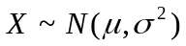的样本，在，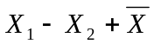和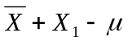
中有 2 个是的无偏估计量，其中为未知参数。

三、计算题（共50分）
11、（10分）某车间生产同样规格的6箱产品，其中有3箱，2箱和1箱分别是由甲、乙、丙3个
车床生产的，且3个车床的次品率依次为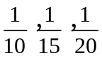，现从这6箱中任取一箱，再从选出的一
箱中任取一件。若已知取得的一件是次品，试求所取得的产品是丙车间生产的概率。
解：设事件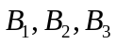表示任取一箱产品分别为甲、乙、丙车床生产的，事件A表示任取一件的产
品是次品（3分），则
（8分）
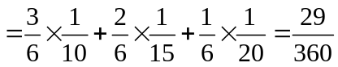 （10分）
12、（8分）一个袋中有10个红球和5个白球。每次从中任取一个球（不放回），直到取出白球为
止。求取出的红球个数的分布律。
解：依题意，随机变量的分布律为：
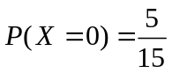，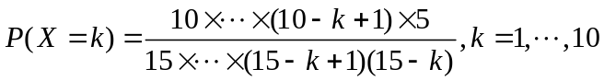 （8分）
13、（10分）设的密度函数为
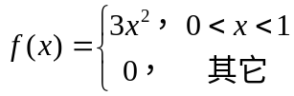
求的分布函数和数学期望。
解：的分布函数：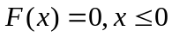，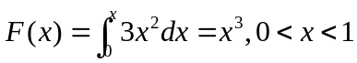，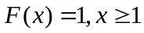 （7分）
数学期望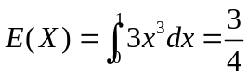 （10分）
14、（12分）设二维随机向量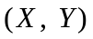的密度函数是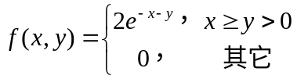。
（1）求和的边缘概率密度函数，（2）判断与的独立性并简要说明理由，
（3）求 概率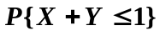。
解：（1）当时，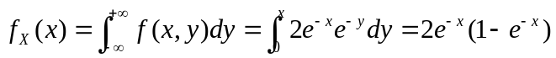，
当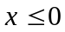时，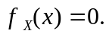 （3分）
当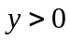时，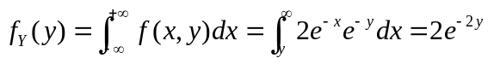，
当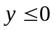时，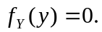 （6分）
（2）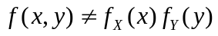，所以不独立。 （9分）
（3）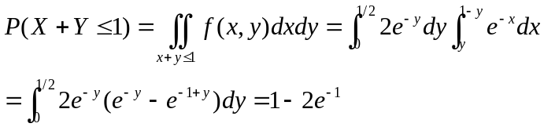 （12分）
15、（10分）随机地从一批元件中抽取5个，测得它们的电阻（欧）分别为：14，14.2， 13.6，
13.8，14。设这批元件的电阻服从正态分布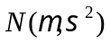。求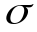的最大似然估计值。
解：计算可得：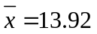，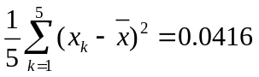，（4分），则的最大似然估计值为：
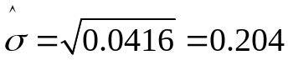 （10分）
四、应用题（共20分）
16、（10分）某种零件的直径（单位毫米）服从正态分布，方差=2。现抽取18个零
件，测得直径如下：32，35，33，33，32，36，37，30，34，33，36，35，33，32，31，34，
33，34。试问该批零件的直径的平均值是否为33（取显著性水平）?
解： 要检验的假设是：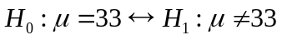 （2分）
检验统计量
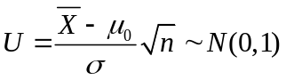 （4分）
拒绝域：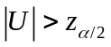 （6分）
计算得：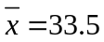，则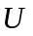的观察值：
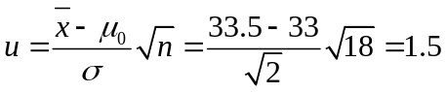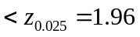 （9分）
所以接受原假设，即认为直径的平均值为33。 （10分）
17、（10分）设一自动车床加工零件的长度服从分布。正常情况下，平均长度不小于
25.5（单位是厘米）。在某日的产品中抽取16件，测得它们的长度为：23.1，24.0，27.4，25.2，
26.3，24.6，26.4，23.9，24.5，25.8，26.7，24.0，24.0，24.7，25.1，24.3 。记这批数
据为，计算得到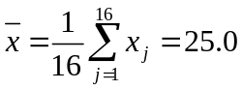，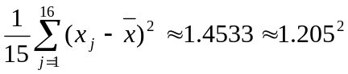。问该日产品的
平均长度是否正常？（取显著性水平）。
解： 要检验的假设是：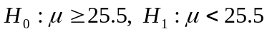 （2分）
取检验统计量
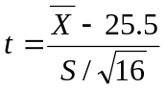 （4分）
则拒绝域是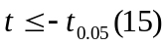。 （6分）
因为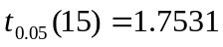，的观察值是
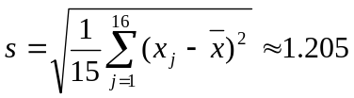
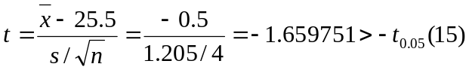 （9分）
所以接受原假设，即认为该日产品的平均长度是正常的。 （10分）

常用分布的上分位点如下：


